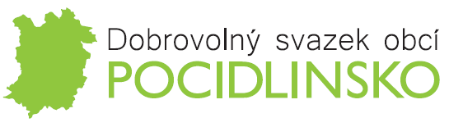
V souladu s příslušnými ustanoveními zákona č. 250/2000 Sb., o rozpočtových pravidlech územních rozpočtů, v platném znění, byly následující dokumenty zveřejněny na elektronické i fyzické úřední desce.

Rozpočet dobrovolného svazku obcí, schválený závěrečný účet dobrovolného svazku obcí, schválená rozpočtová opatření dobrovolného svazku obcí, střednědobý výhled rozpočtu dobrovolného svazku obcí a případné další povinně zveřejňované dokumenty jsou na:
https://svazekpocidlinsko.cz/uredni-deska

